פיסיקה מדע כל המדעים



הסתכלו על תמונות המשחקים, על מנת לשחק במשחק כלשהו חייבים לדעת מהם חוקי המשחק. אם נחשוב על היקום כעל "המשחק", הפיסיקה מנסה לחקור את חוקי היקום ולהבין אותם.

איש חכם אמר:
"בפיסיקה לא אומרים למה? אלא שואלים איך וכמה?"

חיבור חלקי הפאזל – נקבל את התמונה השלמה.....
הבנת חוקי הטבע – נצליח להבין את היקום סביבנו
נבין את היקום סביבנו – נצליח.............

במסגרת הקורס נלמד עובדות שיעזרו לנו לענות על שאלות..
במשך הקורס נשאל שאלות וננסה לענות עליהן בעזרת ניסויים, פעילויות, סרטי וידאו ותוכנות מחשב.
נעסוק במיומנויות הקשורות למקצוע הפיסיקה – הבנת גרפים, תכנון ניסויים, פיתוח נוסחאות.
הלימוד בקורס דורש עבודה עצמאית ולמידה אחראית.
הערכה תתבצע על סמך: עבודה בכיתה, הגשת מטלות, פרוייקט מתוקשב בזוגות, בחנים.
הקורס יתנהל בשני ערוצים מקבילים –

"ערוץ האנרגיה", ילמד עזרת ספר הלימוד "עולם של אנרגיה".

"ערוץ האסטרונומיה" ילמד בעזרת האינטרנט ופעילויות מתוקשבות.

לפניכם דוגמאות לשאלות שנעסוק בהן, נסו לענות. . . .

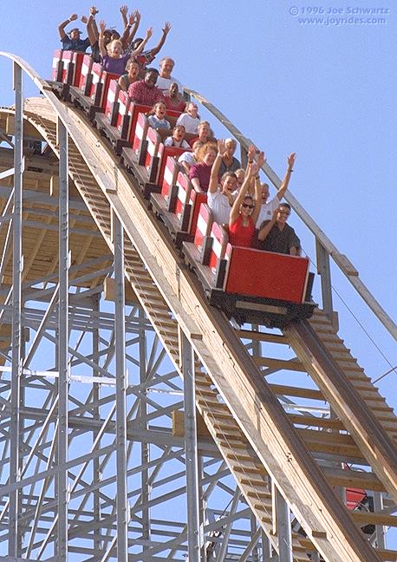
- במתקן האנקונדה החדש בפארק, בדרך למטה (בנפילה חופשית) איזה קרונית תסע מהר יותר קרונית עם 4 נוסעים, קרונית ריקה או שתיהן יסעו באותה מהירות??
- האם אסטרואידים הם אכן "רוצחים סדרתיים"?
- מדוע הלויינים לא נופלים עלינו וממשיכים להסתובב סביב כדוה"א? ומדוע אינם בורחים ממנו הלאה?
- מקור אנרגיה, סוג אנרגיה, כוח – האם יש הבדל בין המושגים? מה משמעותם?
- מדוע אנחנו לא משתמשים בשמש יותר ופחות בפחם? מה עוד יכול להחליף את השמש?
- האם כל הנורות זהות? איך אדע איזה נורה יותר מתאימה לי?
- למי יש יותר אנרגיית גובה לפיל על שרפרף, לציפור בשמים או למפל מים?
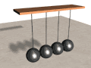
- האם 34 מעלות צלסיוס זה חם או לא חם? מה זה חום?
- שנת אור? זה כמו שנת לימודים או ארוך יותר?
- לאחר שניתן תנופה לאחד הכדורים, האם הם ימשיכו לנוע לעד. לאיזה גובה יעלו? כמה כדורים יעלו?
- חור שחור? גלקסיה? אנחנו לבד כאן???
- מתרחקים מכדור הארץ ונהיים קלים יותר? – דיאטת בזק או אשליה נעימה?
- לאיזה גובה תגיע הילדה על הטרמפולינה? במה זה תלוי? והפיל לאיזה גובה יעפיל?
